**Завдання для індивідуального виконання.**

Код запитів наведено у додатковому файлі queries.txt.

1. У власній БД виконати запит до таблиці без індексів та ключів та навести план виконання запиту (операція «перегляд рядків таблиці»)

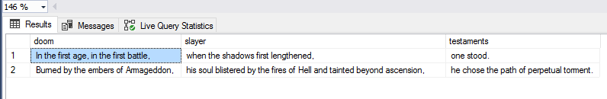

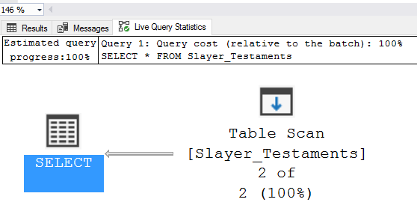

1. У власній БД виконати запит до таблиці із первинним ключем без фільтрів та навести план виконання запиту (операція «сканування кластерного індексу»)

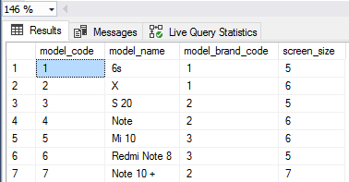

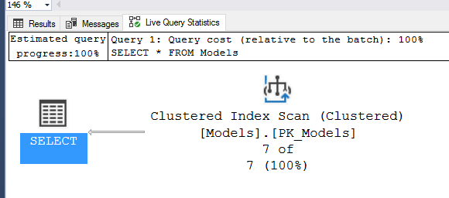

1. У власній БД виконати запит до таблиці із первинним ключем із фільтром на рівність по первинному ключу та навести план виконання запиту (операція «пошук у кластерному індексі»)

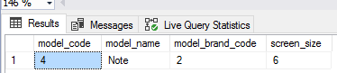

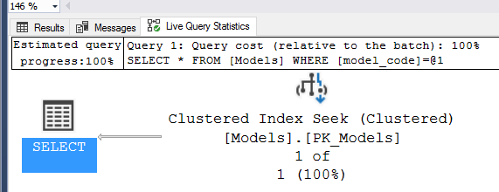

1. У власній БД створити некластерний індекс із одним полем та виконати запит із фільтром по цьому полю так, щоб аналізатор запиту використав це індекс. Навести план виконання запиту (операція «пошук у некластерному індексі»)

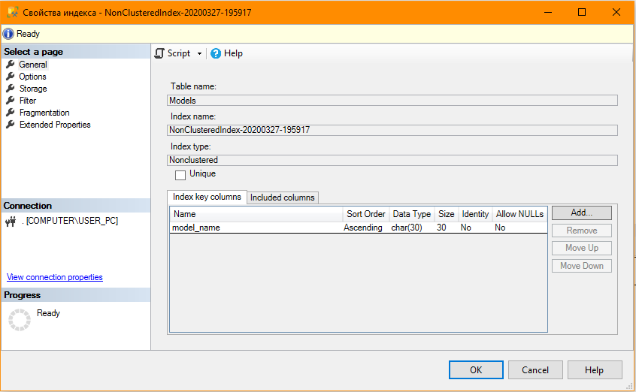

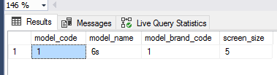

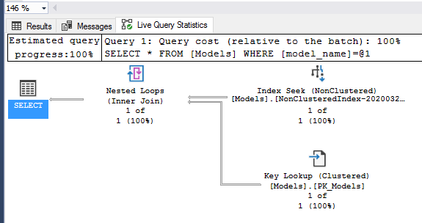

1. Створити та використати у запиті (та навести план виконання запиту) індекс із включеними стовбцями

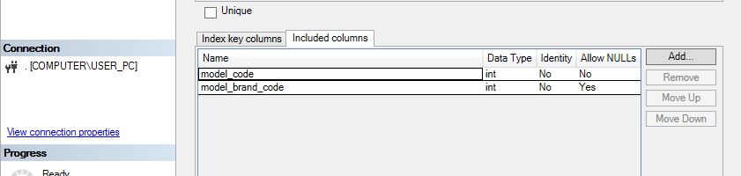

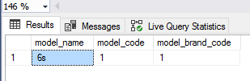

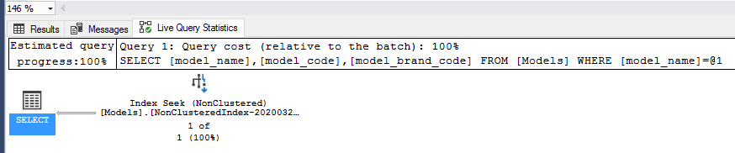

1. Створити складений індекс (2 та більше поля). Виконати фільтрацію полів (або поля), що використовуються у індексі у 2-х запитах так, щоб в одному індекс був використаний, а у іншому ні. Пояснити чому. Навести плани виконання запитів.

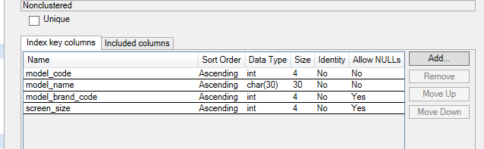

Індекс використано

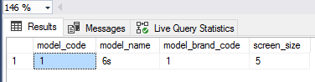

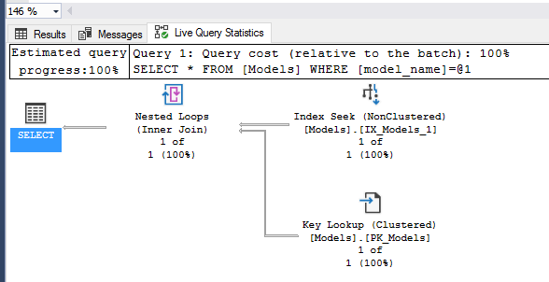

Індекс не використано

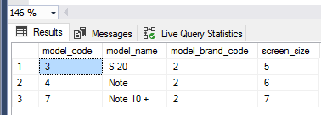

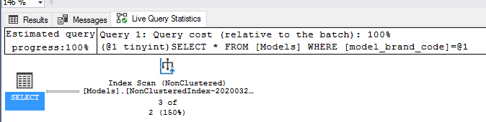

Індекс не використано, оскільки поле є одним із останніх у списку, а отже має найбільшу розрідженість при розташуванні в упорядкованому списку.

1. Створити неоптимальний індекс, виконати запит що фільтрує за індексованим полем. Індекс має залишатись невикористаним. Використати індекс примусово. Порівняти 2 плани виконання та обґрунтувати, чому індекс не був використаний оптимізатором запиту.

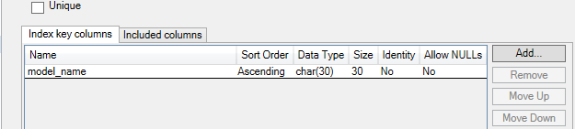

Індекс не використано

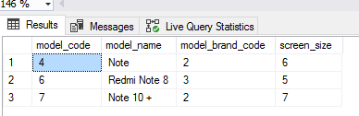

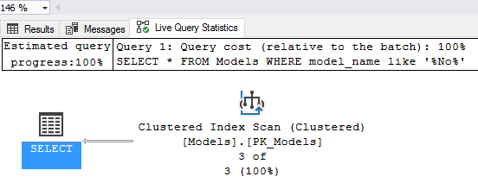

Індекс використано примусово

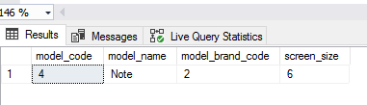

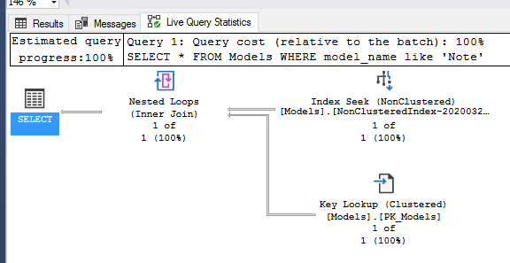

Індекс не було використано, оскільки рядки результату виконання запиту можуть розташовуватися в індексі не підряд.